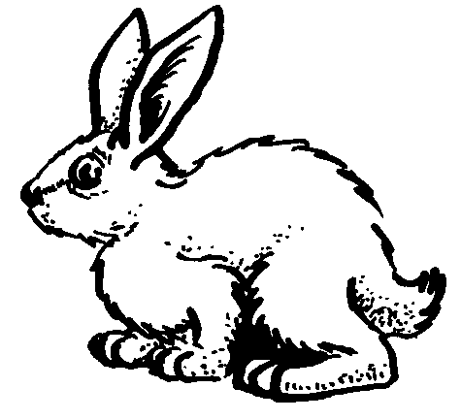
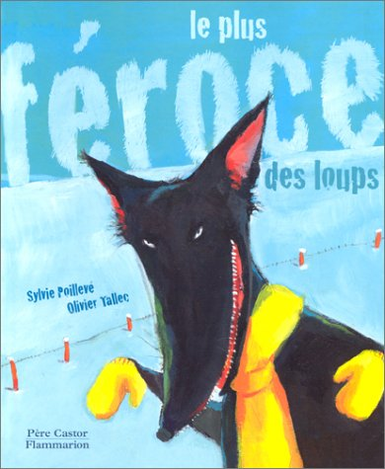

Le plus féroce des loups

La couverture :

Quel est l’auteur ?____________________________________
Quel est l’illustrateur?________________________________
Que porte le loup sur la couverture ?

__________________________________________________

L’histoire :
1) Le chasseur veut tuer quels animaux?
__________________________________________________

2) Finalement, qui mange le chasseur ?_____________________
__________________________________________________

3) Quel son fait le loup avant du dévorer quelqu’un ?

____________________________________________________________________________________________________

Le plus féroce des loups

La couverture :

Quel est l’auteur ?____________________________________
Quel est l’illustrateur?________________________________
Que porte le loup sur la couverture ?

__________________________________________________

L’histoire :
1) Le chasseur veut tuer quels animaux?
__________________________________________________

2) Finalement, qui mange le chasseur ?_____________________
__________________________________________________

3) Quel son fait le loup avant du dévorer quelqu’un ?

____________________________________________________________________________________________________

4) Qui veut manger les trois petits cochons ?

____________________________________________________________________________________________________

5) L’ogre a une faim de loup. Qui veut-il manger ?

____________________________________________________________________________________________________

6) Fais la liste des personnages sauvés par le loup :____________
__________________________________________________

7) Quels petits animaux préviennent toujours les autres ?
_________________________________________________________________________________________________________________

8) Le loup est-il vraiment féroce? Explique ton choix :
____________________________________________________________________________________________________
__________________________________________________

4) Qui veut manger les trois petits cochons ?

____________________________________________________________________________________________________

5) L’ogre a une faim de loup. Qui veut-il manger ?

____________________________________________________________________________________________________

6) Fais la liste des personnages sauvés par le loup :____________
__________________________________________________

7) Quels petits animaux préviennent toujours les autres ?
_________________________________________________________________________________________________________________

8) Le loup est-il vraiment féroce? Explique ton choix :
____________________________________________________________________________________________________
__________________________________________________

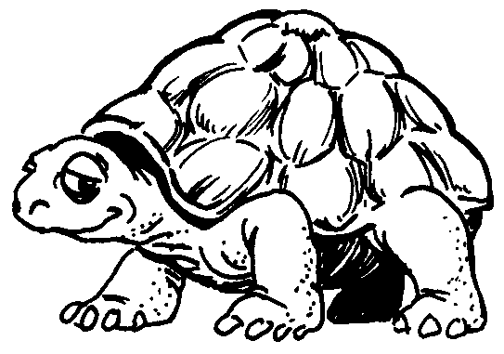

Le plus féroce des loups

La couverture :

Quel est l’auteur ?____________________________________
Quel est l’illustrateur?________________________________
Que porte le loup sur la couverture ?

__________________________________________________

L’histoire :
1) Le chasseur veut tuer quels animaux?
__________________________________________________

2) Finalement, qui mange le chasseur ?_____________________
__________________________________________________

3) Quel son fait le loup avant du dévorer quelqu’un ?

 | clic-clac |  | snip-snap |  | tchic-tchac

Le plus féroce des loups

La couverture :

Quel est l’auteur ?____________________________________
Quel est l’illustrateur?________________________________
Que porte le loup sur la couverture ?

__________________________________________________

L’histoire :
1) Le chasseur veut tuer quels animaux?
__________________________________________________

2) Finalement, qui mange le chasseur ?_____________________
__________________________________________________

3) Quel son fait le loup avant du dévorer quelqu’un ?

 | clic-clac |  | snip-snap |  | tchic-tchac

4) Qui veut manger les trois petits cochons ?

____________________________________________________________________________________________________

5) L’ogre a une faim de loup. Qui veut-il manger ?

 | le loup |  | les cochons |  | le petit chaperon rouge

6) Fais la liste des personnages sauvés par le loup :____________
__________________________________________________

7) Quels petits animaux préviennent toujours les autres ?
les lapins
les oiseaux
les cochons

8) Comment se termine l’histoire ?
____________________________________________________________________________________________________
__________________________________________________

4) Qui veut manger les trois petits cochons ?

____________________________________________________________________________________________________

5) L’ogre a une faim de loup. Qui veut-il manger ?

 | le loup |  | les cochons |  | le petit chaperon rouge

6) Fais la liste des personnages sauvés par le loup :____________
__________________________________________________

7) Quels petits animaux préviennent toujours les autres ?
les lapins
les oiseaux
les cochons

8) Comment se termine l’histoire ?
____________________________________________________________________________________________________
__________________________________________________

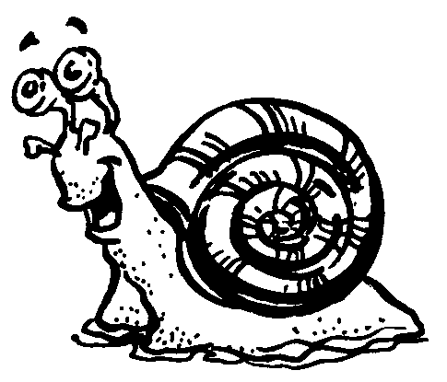

Le plus féroce des loups

La couverture :

Quel est l’auteur ?____________________________________
Quel est l’illustrateur?________________________________
Que porte le loup sur la couverture ?

__________________________________________________

L’histoire :
1) Le chasseur veut tuer quels animaux?
 | les lapins |  | les oiseaux |  | le loup

2) Finalement, qui mange le chasseur ?_____________________
__________________________________________________

3) Quel son fait le loup avant du dévorer quelqu’un ?

 | clic-clac |  | snip-snap |  | tchic-tchac

Le plus féroce des loups

La couverture :

Quel est l’auteur ?____________________________________
Quel est l’illustrateur?________________________________
Que porte le loup sur la couverture ?

__________________________________________________

L’histoire :
1) Le chasseur veut tuer quels animaux?
 | les lapins |  | les oiseaux |  | le loup

2) Finalement, qui mange le chasseur ?_____________________
__________________________________________________

3) Quel son fait le loup avant du dévorer quelqu’un ?

 | clic-clac |  | snip-snap |  | tchic-tchac

4) Qui veut manger les trois petits cochons ?

un gros boucher gras
un gras boucher dodu
un gros boucher dodu

5) L’ogre a une faim de loup. Qui veut-il manger ?

 | le loup |  | les cochons |  | le petit chaperon rouge

6) Numérote dans l’ordre les personnages sauvés par le loup :
 | les cochons |  | les lapins |  | le petit chaperon rouge

7) Quels petits animaux préviennent toujours les autres ?
les lapins
les oiseaux
les cochons

8) Comment se termine l’histoire ?
____________________________________________________________________________________________________
__________________________________________________

4) Qui veut manger les trois petits cochons ?

un gros boucher gras
un gras boucher dodu
un gros boucher dodu

5) L’ogre a une faim de loup. Qui veut-il manger ?

 | le loup |  | les cochons |  | le petit chaperon rouge

6) Numérote dans l’ordre les personnages sauvés par le loup :
 | les cochons |  | les lapins |  | le petit chaperon rouge

7) Quels petits animaux préviennent toujours les autres ?
les lapins
les oiseaux
les cochons

8) Comment se termine l’histoire ?
____________________________________________________________________________________________________
__________________________________________________

